ЗАДАНИЯ
Олимпиада по истории 3 четверть
V КЛАСС
- ВЫБЕРИТЕ ПРАВИЛЬНЫЙ ВАРИАНТ ОТВЕТА
- Первыми занятиями человека были:
а) земледелие и скотоводство
б) охота и рыболовство
в) ремесло и торговля
- Аттика - это:
а) самая высокая гора в Греции
б) область на юге Греции;
в) город в центре Греции.
- Наука, изучающая жизнь людей по вещественным источникам, называется:
а) история б) археология в) география.
4.Чудовище с головой быка и телом человека, обитавшее в Лабиринте:
А) Цербер; б) Минотавр; в)Циклоп Полифем; г)Горгона Медуза
- Месопотамия располагалась между реками:
а) Янцзы и Хуанхэ б) Тигр и Евфрат в) Инд и Амударья
- Для религии иудеев характерна вера в:
а) единого бога б) многих богов в) духов природы
- Санскритом называется язык:
а) древних индейцев б) древних шумеров в) древних индийцев
- Назовите имя автора поэм «Илиада» и «Одиссея».
а)Гомер б) Солон в) Вергилий
- Полис - это:
а) название города в древней Месопотамии;
б) небольшой город-государство в Греции;
в) область в Малой Азии.
- РАСПОЛОЖИТЕ СОБЫТИЯ В ХРОНОЛОГИЧЕСКОЙ ПОСЛЕДОВАТЕЛЬНОСТИ
- Становление человека современного типа
а)неандерталец
б) «человек прямоходящий»
в) кроманьонец
г) «человек умелый»
- События военной истории
а)Битва при Херонее
б) Битва при Марафоне
в) Битва при Платеи
г)Битва при Саламине

III.СОПОСТАВЬТЕ
11.Термины | Определения
- Аристократ  - Агора  - Архонт  - Демос  - Демократия  - Полис | А) власть народа  Б) город –государство в Греции  В) человек знатного происхождения  Г) рыночная площадь  Д)народ, граждане незнатного происхождения  Е)правитель вАфинах
12.Страну | Изобретение
- Египет  - Ассирия  - Финикия  - Месопотамия  - Индия  - Китай | А) стекло  Б) колесо  В)седло  Г) бумага  Д)солнечный календарь  Е) цифры

IV. РЕШИТЕ ИСТОРИЧЕСКУЮ ЗАДАЧУ
13. С 500 г. до н.э. по 449г до н.э. проходили греко –персидские войны? Сколько лет тому назад они закончились?
Ответ:
14. Реформы Солона проводились в 594 г. до н.э. Рим был основан в 753 г. до н.э. Какое событие было раньше и на сколько лет?
Ответ:
V. РАБОТА С ПОРТРЕТАМИ. ОПРЕДЕЛИТЕ О КОМ ИДЕТ РЕЧЬ.
15. Боги Древней Греции
А) Вестник богов, покровитель путников и проводник душ умерших Ответ:  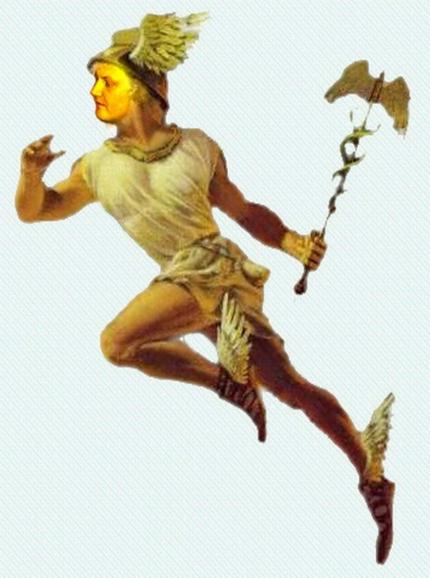 | 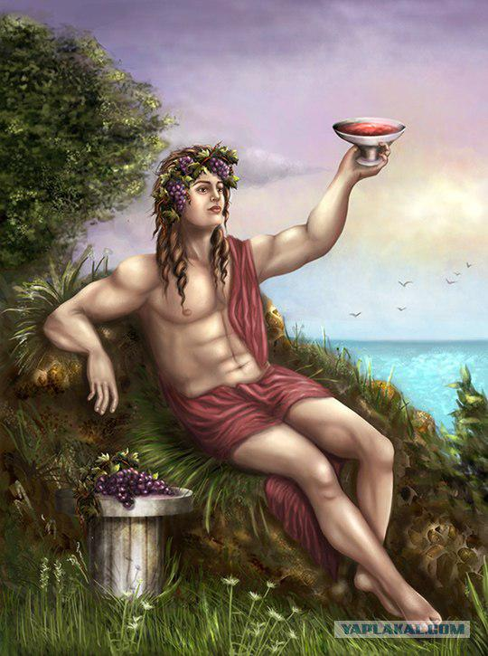  Б) Бог виноделия и веселья Ответ:
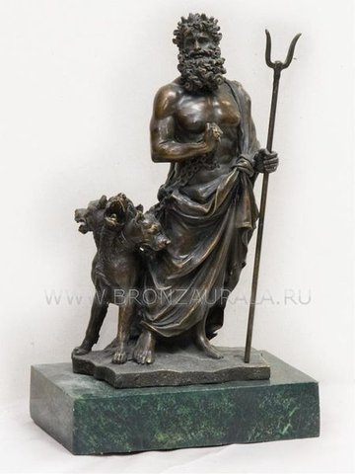  В) Верховный бог подземного царства мертвых. Ответ: | Г) Бог громовержец . Ответ:  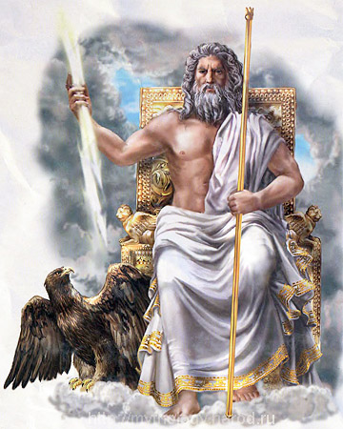
Д) верховный морской бог  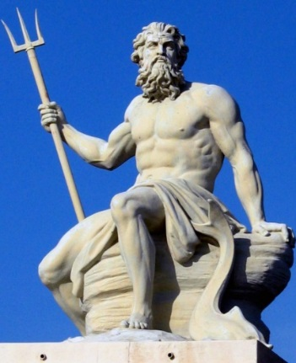  Ответ: | 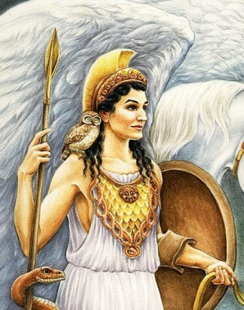  Е) дочь верховного Бога, богиня мудрости и победоносной войн, защитница права и справедливости  Ответ:
- РАБОТА С ТЕКСТОМ. Найдите тексты с ошибками и исправьте их

1. Благодаря хорошим почвам жители Аттики выращивали много хлеба. Напротив, оливкового масла и вина в Аттике не хватало: вино и масло привозили из других стран.
2. Жители Аттики занимались больше ремеслом, чем земледелием. Так происходило потому, что там было мало плодородных земель, и они вынуждены были производить товары, на которые выменивали пшеницу и другие вещи.
3. Солон распорядился отпустить на волю всех рабов. Отныне рабов в Афинах больше не стало.
4. Когда приходило время сбора оливок, под деревьями расстилали большое полотно и сбивали на него плоды кто чем мог. Поэтому сбор урожая проходил так быстро, что люди даже не успевали устать.
5. Солон установил, что судьями в Афинах должны быть только знатные и богатые люди.
6. Спарта была очень красивым городом. Чужеземцы обычно любовались её крепостными стенами, большим театром и прекрасными статуями.
7. Афины были очень красивым городом. Чужеземцы обычно любовались её крепостными стенами, большим театром и прекрасными статуями.
8. Спартанские юноши славились тем, что писали грамотно, без единой ошибки, много читали. По своему образованию спартанцы превосходили всех греков.
9. Именно в Афинах обучению детей посвящали много времени. Образованных людей уважали за то, что они могли наизусть читать поэмы Гомера, играть на музыкальных инструментах и были интересными собеседниками.
10. Солон до конца своей жизни жил в Афинах уважаемый знатью и демосом за проведённые реформы.

ЗАДАНИЯ
Олимпиада по истории 3 четверть
VI КЛАСС
- ВЫБЕРИТЕ ПРАВИЛЬНЫЙ ОТВЕТ
1.Земельное владение, передаваемое по наследству, за которое надо было нести военную службу:
а) барщина; в) феод;
б) оброк; г) десятина.
- В Средние века не существовало сословия:
а) крестьяне; в) феодалы;
б) наёмные рабочие; г) духовенство.
- Кем были рыцари по отношению к баронам и виконтам:
а) вассалами;
б) слугами;
в) сеньорами.
- Кто был сеньором по отношению к герцогам и графам:
а) виконты; в) короли;
б) бароны; г) рыцари.
- Работы крестьян в хозяйстве феодала - это...
а) барщина; в) десятина;
б) оброк; г) месячина.
- При натуральном хозяйстве продукты приготавливались:
а) для собственного потребления;
б) для продажи;
в) для обмена.
- Империя Карла Великого возникла в:
а) 500 г.; в) 700 г.;
б) 800 г.; г) 900 г.
8.Германские племена, населявшие Скандинавский полуостров:
а) англы; в) норманны;
б) саксы; г) бритты.
9.Глава христианской церкви в Западной Европе:
а) император Византии; в) епископ;
б) папа римский; г) патриарх.
10.Посланцы для распространения христианства:
а) миссионеры; в) аббаты;
б) викинги; г) прихожане.
11.Противники господствующего вероучения церкви - это...
а) голяки; в) еретики;
б) католики; г) иезуиты.
12.Форма власти, утвердившаяся в Западной Европе в ХУ-ХУІ вв.:
а) абсолютная монархия; в) феодальная раздробленность;
б) республика; г) сословно-представительная монархия.
13.К культурным достижениям стран Западной Европы в ІХ-ХІ веках относится:
- составление хроник при монастырях
Б) создание подробных географических карт
- изобретение книгопечатного станка
14.Средневековая книга представляла собой:
- папирусный свиток
Б) ровно сложенные листы расщепленного бамбука
- сложенные и переплетенные листы пергамента одного размера Г) стопку глиняных табличек
15.Карл Великий издал указ, согласно которому открывались школы при монастырях и церквях для обучения:
- мальчиков Б) монахов
- девочек
Г) мальчиков и девочек
16.На уроках грамматики ученики школ:
- обучались письму на немецком, французском, английском языках Б) учили латынь
- учились письму
17.В средневековой школе школьники использовали для письма:
- восковые дощечки Б)пергамент
- пальмовые листья
Г) бумагу
18.Великий поэт средневековья, автор «Божественной комедии»
А) Пьер Абеляр В) Иоганн Гуттенберг
Б) Данте Алигьери Г) Фома Аквинский
19.Изобретатель книгопечатного станка, автор первой печатной книги Библии
А) Пьер Абеляр В) Иоганн Гуттенберг
Б) Данте Алигьери Г) Фома Аквинский
20.Какого жанра литературы не существовало в средние века?
А) Рыцарская Б) Городская В) Крестьянская
21.Во многих городах Европы доныне сохранились храмы и многие сооружения с высокими башнями, стрельчатыми окнами и входами. Такой стиль построек называется:
А) романский Б) готический В) Ренессансный
22.Прибор для определения места, где находится корабль, называется:
А) каравелла В) астролябия
Б) домна Г) литера
Задание II. Установите соответствие. Ответ запишите в виде сочетания букв и цифр:
- Между событиями и временем, когда они произошли:
Дата | Событие
А) 1157г. | 1. Поход новгородского князя Владимира на Полоцк
Б) 980г. | 2. Образование Туровской епархии
В) 1005г. | 3. Первое упоминание в летописи Бреста
Г) 1019г. | 4. Завоевание Туровским княжеством независимости

А______; Б______; В______; Г______;

- Между событиями и временем, когда они произошли:
Дата | Событие
А) 992 г. | 1) Гедимин перенес столицу в Вильно
Б) 1253 г. | 2) основание епархии в Полоцке
В) 1323 г. | 3) коронация Миндовга в Новогрудке
Г) 1385 г. | 4) первый поход Ольгерда на Москву
Д) 1368 г. | 5) подписание Кревской унии

А____; Б____; В_____; Г_____; Д_____;
Задание III. Впишите понятия, которым даны определения:
1. Название народного собрания у восточных славян в древности и средние века, которое созывалось для решения важных дел____________________________.
2. Поселение ремесленников и торговцев, которое располагалось возле укрепленного центра средневекового восточнославянского города_________________.
3.Устойчивое объединение нескольких родов, связанных общностью происхождения, называется________________________________________.
4. Тип хозяйства, при котором все необходимое для жизни производится в каждом феодальном владении, а не для продажи______________________________.
5. Как называлось собрание представителей различных сословий в Англии, на заседаниях которого обсуждались различные государственные дела____________________________________.
Задание IV. Узнай историческую личность?
1.Им было сказано: «Кто с мечом к нам придет, тот от меча и погибнет. На том стояла и стоять будет земля Русская!»______________________________________.
2. Этот король создал сильное войско, огромное государство в западной Европе, в 962г. короновался и стал императором____________________________________.
3. Во время правления этого великого русского князя территория Московского княжества выросла более чем в 5 раз, получило герб двуглавого орла и признание на международной арене_____________________________________________.
4. При этом князе ВКЛ превратилось в один из главных центров объединения восточнославянских земель. Он проводил мудрую внутреннюю и внешнюю политику, противостоял крестоносцам и татарской агрессии. При нем активизировались контакты с Западной Европой. Оттуда он приглашал ремесленников и торговцев________________________________________________.

